Nom : ……………………………..…………  1APIC 1 N° ……..  Iaadad Elqada - Afourer | Contrôle n°2 2ème semestre  Matière : physique  Prof : ET-TAMOUN AHMED | Année scolaire : 2024 / 2025  Note :
www.coursfacile.com
Exercice n°1 :
- Compléter les phrases suivantes (2.5pts): un interrupteur ; générateur ; conducteurs ; symboles ; dérivation ; série .
Le dipôle qui produit le courant électrique est un …………………………………..
Les matériaux ……………………………….. laissent passer le courant électrique.
Le schéma d’un circuit est réalisé avec des …………………………………… normalisés.
Dans un montage en ………………………………… si une lampe est grillée, l’autre continue de briller.
Le composant électrique qui ferme et ouvre le circuit électrique est un …………………………..
- Compléter le tableau suivant en utilisant les mots qui conviennent (3pts) : cuivre ; bois ; fer ;
eau salée ; plastique ; verre.
Conducteurs
Isolants
- Répondre par vrai ou faux ( 2.5pts) :
- Dans un montage en dérivation si une lampe est branchée à la suite de l’autre. ………………….
- Un circuit électrique comportant une boucle est un montage en série. ………………….
- Dans un circuit électrique, il y a toujours un générateur ………………….
- un composant électrique comportant deux bornes est un dipôle. ………………….
- Dans un circuit fermé toutes les lampes sont éteintes . ………………….

Exercice n°2 (8pts) :
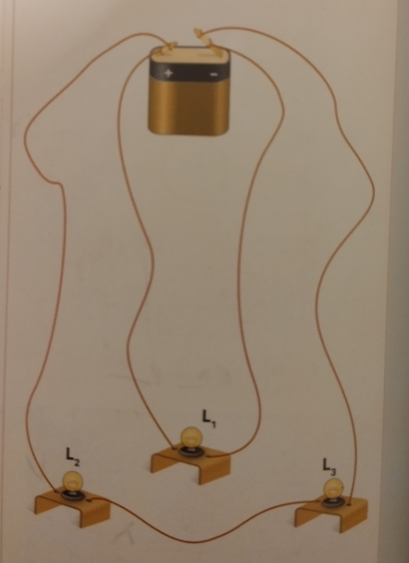
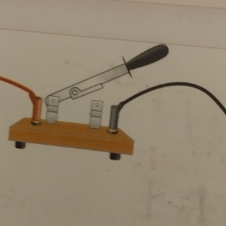

On réalise le montage ci-contre :
- Donner le nom de chaque dipôle électrique de ce circuit électrique (2.5pts)
………………………………………………………………………………………………………………………………………………………………………………………………………………………………
- Schématiser le circuit électrique réalisé.(1.5pts)
- Comment sont montées les lampes L₃ et L₂ ? (1pt)
…………………………………………………………………..………
- Si on dévisse la lampe L₂ , est ce que les autres lampes continuent à briller ? (1pt)
…………………………………………………………………………
…………………………………………………………………………
- Comment sont montées les lampes (L₃ et L₂) avec L₁ ? (1pt) ………………………………………..………………………
- Si on dévisse la lampe L₁ , est ce que les autres lampes continuent à briller ? (1pt)
………………………………………………………………….

Exercice n°3 (4pts) :
Le lustre du salon a 5 lampes. Avec un interrupteur on peut éteindre ou allumer deux lampes ensemble. Avec un autre interrupteur, on commande les trois autres lampes ensemble.
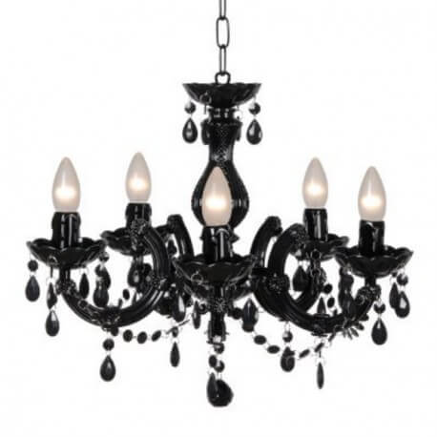
- Comment sont branchées les lampes du lustre ? (1pt)
………………………………………………………………………
- Avec une couleur verte surligner la branche principale et avec le noir surligner une branche dérivée. (1pt)
- Schématiser le montage des 5 lampes en positionnant les 2 (deux) interrupteurs aux bons endroits. (2pts)

www.coursfacile.com

